函数的单调性与奇偶性习题课
一、选择题：
1 ．已知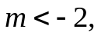点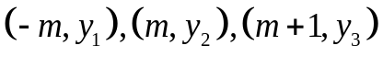都在二次函数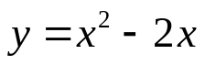的图像上，则（ ）
A．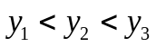 B．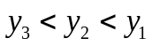 C．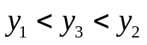 D．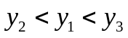

2．函数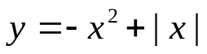，单调递减区间为

3．设函数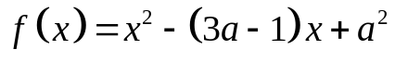在区间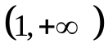上是增函数，求实数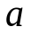的取值范围是 。

4. 已知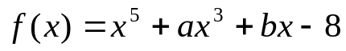且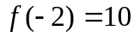，则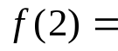（ ）
A. –26 B. –18 C. –10 D. 10

5．设f（x）为奇函数，且在区间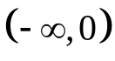上为减函数，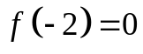，则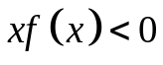 的解集为（ ）
A．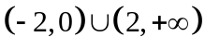 B．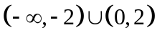 C.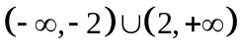 D．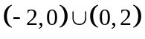

6．设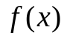是定义在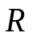上的奇函数，且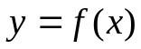的图象关于直线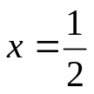对称，则 。

7. 设定义在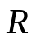上的函数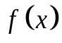满足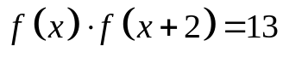，若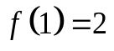，
则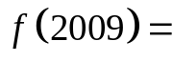 ______ 。

8. 某工厂8年来某产品总产量y与时间t年的函数关系如下图，则：
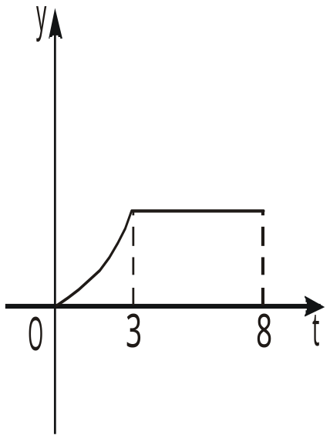
①前3年总产量增长速度越来越快；
②前3年中总产量增长速度越来越慢；
③第3年后，这种产品停止生产；
④第3年后，这种产品年产量保持不变.
以上说法中正确的是_____________.

9. 已知函数f(x)定义域为R，则下列命题：
① 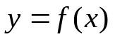为偶函数，则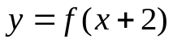的图象关于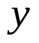轴对称.
② 为偶函数，则关于直线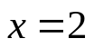对称.
③ 若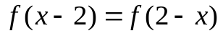，则关于直线对称.
④ 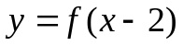和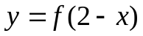的图象关于对称.
其中正确的命题序号是_______________

解答题：
1．画出函数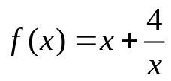的图像，并写出该函数的单调区间.

变：判断函数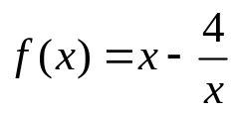在定义域上的单调性.

2. 已知f(x)是定义在R上的奇函数，当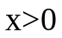时，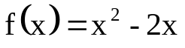, 求函数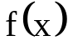的解析式，并指出函数的单调区间。

3. 判断下列函数的奇偶性： 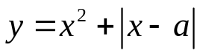

4、定义在（-1，1）上的奇函数f(x)是减函数且f(1-a)+f(1-a²)<0,求实数a的取值围

5、讨论函数f(x)=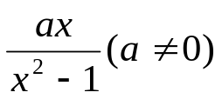,在-1<x<1上的单调性。

6. 已知f（x）是定义在R上的函数，对任意的x，yR都有
f（x＋y）＋f（x－y）＝2f（x）f（y），且f（0）≠0．
（1）求证：f（0）＝1； （2）判断函数的奇偶性．．

7.已知：函数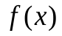对一切实数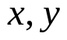都有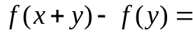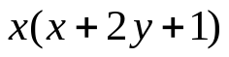成立，且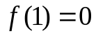.
（1）求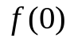的值。
（2）求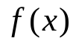的解析式。
（3）已知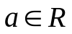，设P：当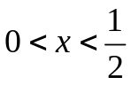时，不等式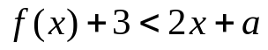 恒成立；Q：当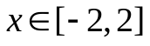时，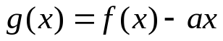是单调函数。如果满足P成立的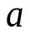的集合记为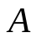，满足Q成立的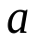的集合记为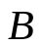，求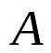∩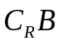（为全集）。

函数的的单调性及奇偶性单元练习
一、选择题
1．若为偶函数，则下列点的坐标在函数图像上的是 （ ）
A.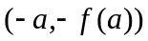 B. 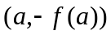 C. 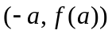 D. 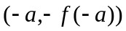
2．下列函数中,在区间（0,1）上是增函数的是 （ ）
A. 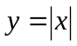 B. 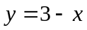 C. 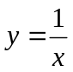 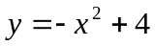
3．下列判断中正确的是 （ ）
A．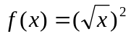是偶函数 B。是奇函数
C．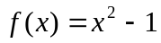在[-5，3]上是偶函数 D。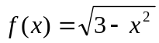是偶函数
4．若函数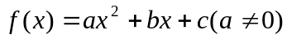是偶函数，则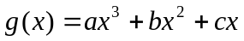是 （ ）
A．奇函数 B。偶函数 C。非奇非偶函数 D。既是奇函数又是偶函数
5．已知函数f(x)是R上的增函数,A(0,－1)、B((3,1)是其图象上的两点,那么|f(x+1)| <1的解集的补集（ ）
A．(－1,2) B．(1,4)
C．(－∞,－1]∪[4,+ ∞) D．(－∞,－1]∪[2,+ ∞)
6.已知函数为奇函数，且当时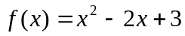，则当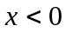时，的解析式为（ ）
A. 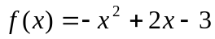 B. 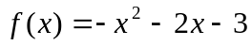
C. D. 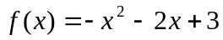
7．定义在R上的偶函数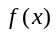在（－∞，0上单调递增，若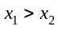，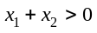，则 （ ）
（A）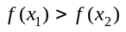 （B）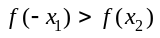
（C）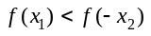 （D）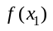，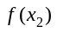的大小与，的取值有关
8.下列判断正确的是 （ ）
A.定义在R上的函数f(x)，若f(-1)=f(1),且f(-2)=f(2)，则f(x)是偶函数
B.定义在R上的函数f(x)满足f(2)>f(1)，则f(x)在R上不是减函数
C.定义在R上的函数f(x)在区间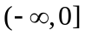上是减函数，在区间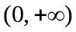上也是减函数，
则f(x)在R上是减函数
D.既是奇函数又是偶函数的函数有且只有一个
9、奇函数在区间上是减函数且有最小值，那么在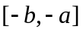上是（ ）
A、减函数且有最大值 B、减函数且有最小值
C、增函数且有最大值 D、增函数且有最小值
10．设、都是单调函数，有如下四个命题：
①若单调递增，单调递增，则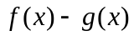单调递增；
②若单调递增，单调递减，则单调递增；
③若单调递减，单调递增，则单调递减；
④若单调递减，单调递减，则单调递减；
其中正确的命题是 （ ）
A．① ③ B。① ④ C。② ③ D。② ④
11、定义在R上的偶函数y=f(x)满足f(x+1)=－f(x),且在[－1,0]上单调递增,设a=f（3）, b=f(), c=f（2）,则a、b、c的大小关系是 （ ）
A．a>b>c B．a>c>b C．b>c>a D．c>b>a
12．定义在区间（－∞，＋∞）上的奇函数为增函数，偶函数在［０，＋∞上图像与的图像重合.设ａ＞ｂ＞０，给出下列不等式： ①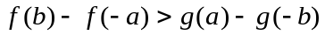
②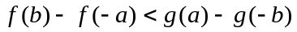③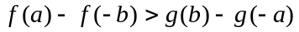④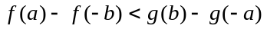
其中成立的是 ( )
Ａ.①④ Ｂ.②③ Ｃ.①③ Ｄ.②④
二、填空题
13．已知函数y=f(x)是R上奇函数，且当x>0时，f(x)=1，则函数y=f(x)的表达式是

14.函数y=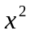-2ax+1,若它的增区间是[2，+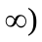，则a的取值是_______;若它在区间[2，+ 上递增，则a的取值范围是 _

15.已知f(x)是奇函数，定义域为{x|xR且x0},又f(x)在（0，+）上是增函数，且f(-1)=0,则满足f(x)>0的x取值范围是_
16．.若f(x)是定义在R上的偶函数，且当x0时为增函数，那么使f()<f(a)的实数a的取值范围
17．有下列下列命题：①偶函数的图象一定与y轴相交；②奇函数的图象一定经过原点；③定义在R上的奇函数必满足；④当且仅当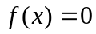（定义域关于原点对称）时，既是奇函数又是偶函数。其中正确的命题有
18．已知与是定义在R上的非奇非偶函数，且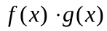是定义在R上的偶函数，试写出满足条件的一组函数：= ，=
19．若二次函数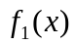、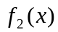满足条件：①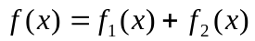在上单调递增；
②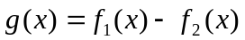对任意实数、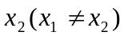都有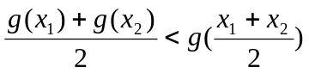，则= ，= （只须填上你认为正确的一组即可，不必考虑所有情况）
20．已知是奇函数，是偶函数，且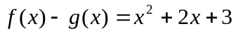，则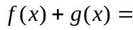
三、解答题
21．f(x)是一个定义在R上的函数，求证：（1）g(x)= f(x)+ f(－x)是偶函数； （2）h(x)= f(x)－f(－x)是奇函数.

22．已知函数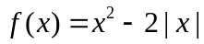 （Ⅰ）判断并证明函数的奇偶性；
（Ⅱ）判断函数在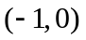上的单调性并加以证明．

23、设函数对于任意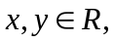都有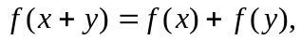且时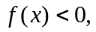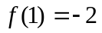。
（1）求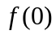； （2）证明是奇函数；（3）试问在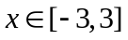时是否有最大、最小值？如果有，请求出来，如果没有，说明理由；

24. 设函数在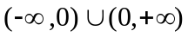上是奇函数，又在（０，＋∞）上是减函数，并且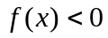，指出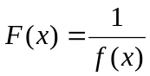在（－∞，０）上的增减性?并证明.

25、已知是定义在[-1，1]上的奇函数，当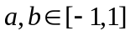，且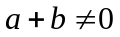时有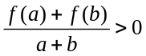.
（1）判断函数的单调性，并给予证明；
（2）若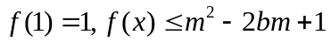对所有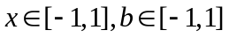恒成立，求实数m的取值范围.

参考答案: 一、C AD A D B C BCC DC
二、13．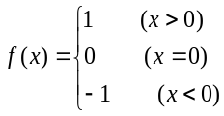, 14．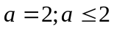 15．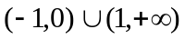 16．或
17．③、④ 18． x+1 ， x-1 19．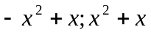 20．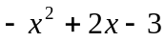
22．（Ⅰ）是偶函数．（Ⅱ）可证明是单调递增函数．
23、（1）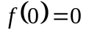， （3）
24.
∵。又∵是奇函数，
∴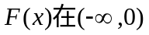上是增函数
27.(1)证明：令－1≤x₁<x₂≤1，且a= x₁，b=－x_{2,} 则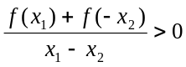 ∵x₁－ x₂<0，f(x)是奇函数
∴f(x₁)－f(x₂)<0即f(x₁)<f(x₂) ∵x₁<x₂ ∴f(x)是增函数
(2)解：∵f(x)是增函数，且f(x)≤m²－2bm+1对所有x∈[－1,2]恒成立
∴[f(x)]_{max}≤m²－2bm+1 [f(x)]_{max}=f(1)=1
∴m²－2bm+1≥1即m²－2bm≥0在b∈[－1,1]恒成立
∴y= －2mb+m²在b∈[－1,1]恒大于等于0
∴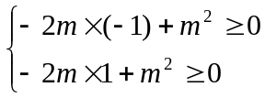，∴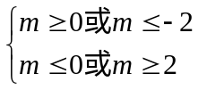
∴m的取值范围是